Oppgaver GEO2010 Vår 2016
Oppgavesett 8

Obligatorisk oppgave 8 må leveres innen 2. mars. Lever kun én fil (en Word-fil, ikke Excel). Utregningene kan gjøres i Excel, Matlab eller et annet programmeringsspråk.

Treningsoppgave 8.1
Når det regner kan nedbøren ta mange ulike transportveier før den ender opp som avløp i vassdraget.
a) Forklar begrepene ”event flow” (direkte avrenning) og ”base flow” (tørrværsavrenning).
b) Beskriv kort fire av transportveiene som du anser som viktige bidragsytere til ”event flow”, og illustrer med en figur.

Treningsppgave 8.2
Måling av vannhastighet med flygel ble utført i flere vertikalprofil langs et tverrsnitt av Hakadalselva i september 1980. I hvert profil ble hastigheten målt i ett eller flere av dypene 0,2·d, 0,6·d og 0,8·d, hvor d er elvas dyp målt fra overflaten til bunnen. For hvert profil ble avstanden b fra den ene elvebredden målt (den samme elvebredden hele tiden). Det siste profilet er ved den motsatte elvebredden. Følgende verdier ble observert:

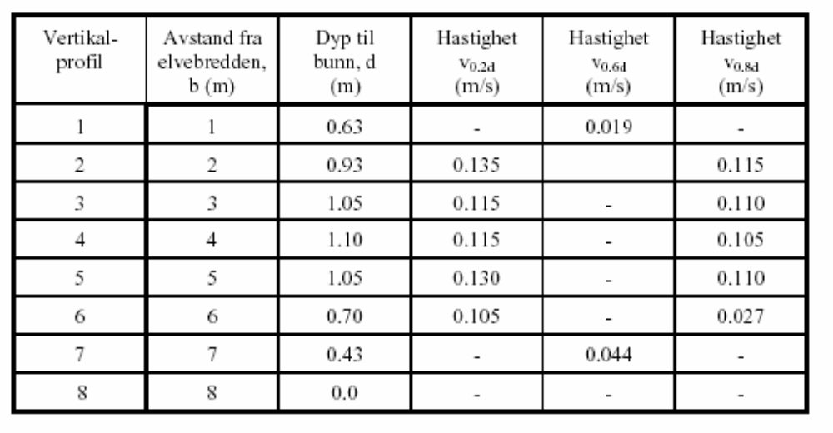
a) Tegn opp tverrsnittet av elva.
b) Del elvas tverrsnitt i seksjoner: La seksjon 1 gå fra elvebredden til første vertikalprofil
(b = 0-1 m), seksjon 2 gå fra første til andre vertikalprofil (b = 1-2 m), osv. Beregn arealet av hver seksjon.
c) Beregn gjennomsnittshastighet i hvert vertikalprofil og i hver seksjon.
d) Bestem vannføringen ved hjelp av hastighet-areal-metoden.
e) Beskriv situasjoner hvor hastighet-areal-metoden ikke egner seg til å bestemme vannføringen.

Treningsoppgave 8.3

HBV-modellen (Bergström, 1976) er en hyppig benyttet hydrologisk modell i Skandinavia, på grunn av dens evne til å representere snøakkumulasjon og snøsmelting. HBV-modellen er en konseptuell, fordelt modell. SHE-modellen (Abbott, 1986) er en fysisk basert, fordelt modell.
- Hva er forskjellen mellom en fysisk basert (hvit boks), konseptuell (grå boks) og empirisk (svart boks) modell?
- Hva er en fordelt, og hva er en konsentrert (sammenslått; lumped) modell? Gi eksempler på slike nedbør-avløpsmodeller (se f.eks. forelesningspresentasjoner).

Obligatorisk oppgave 8
Man har utledet enhetshydrogrammet (UH, for unit hydrograph) til et nedbørfelt med feltareal 410 km², ved å plukke ut gitte nedbørhendelser og undersøke hvordan avrenningen i elva var i tiden etter nedbøren. I denne oppgaven skal vi bruke tre-timers enhetshydrogrammet. Det har man funnet ved å plukke ut nedbørhendelser der det regnet i tre timer, og registrert vannføringen i litt over ett døgn etterpå (i dette nedbørfeltet tar det så lang tid før vannføringen går ned til null etter at det startet å regne).
Merk at enhetshydrogrammet er slik at volumet av den effektive arealnedbøren (1 mm∙410 km²) skal tilsvare volumet av vannføringen (event flow), og at responsen er lineær. Dette betyr at hvis volumet av regnet dobles, dobles også volumet under kurven til event flow.

I denne oppgaven skal vi beregne vannføringen etter følgende nedbørepisoder (anta at dette er arealnedbør):
3,0 mm regn fra kl. 0600 til 0900,
4,5 mm regn fra kl. 0900 til 1200 og
5,0 mm regn fra kl. 1800 til 2100.

a) Definér effektiv (areal-)nedbør. Anta at 2,0 mm infilterer etter den første nedbørhendelsen, og 1,0 mm etter de to påfølgende nedbørhendelsene. Hva blir den effektive nedbøren etter infiltrasjon?

b) Hva er et enhetshydrogram og hva brukes det til?

c) Beregn og plott direkte avrenning for hver 3. time til og med 42 timer etter starten av regnet. Forklar hvordan du kom fram til figuren.
d) Beregn og plott total vannføring. Estimert tørrværsavrenning, regnet fra starten av nedbørepisoden, er gitt i tabell 2. (EVT: anta konstant tørrværsavrenning på 10 mm)

Tabell 1. Verdiene til et tre-timers enhetshydrogram (UH) som skyldes 1 mm regn med uniform fordeling over et nedbørfelt er gitt i tabellen til høyre.
Tabell 2. Tørrværsavrenning fra kl 06:00

Tabell 1 Tabell 2
Tid (timer) | UH (m³/s) | UH  (mm/3hr) |  | Tids-punkt | Tørrværsavrenning (m³/s) | Tørrværsavrenning (mm/3 hr)
0 | 0,0 | 0 |  | 06 | 10 | 0,263
3 | 6,0 | 0,158 |  | 09 | 10 | 0,263
6 | 9,4 | 0,247 |  | 12 | 9 | 0,237
9 | 7,1 | 0,187 |  | 15 | 8 | 0,211
12 | 5,4 | 0,142 |  | 18 | 8 | 0,211
15 | 4,0 | 0,105 |  | 21 | 9 | 0,237
18 | 2,9 | 0,076 |  | 00 | 10 | 0,263
21 | 1,8 | 0,047 |  | 03 | 10 | 0,263
24 | 1,0 | 0,026 |  | 06 | 11 | 0,289
27 | 0,4 | 0,011 |  | 09 | 11 | 0,289
30 | 0,0 | 0 |  | 12 | 12 | 0,316
 |  |  |  | 15 | 12 | 0,316
 |  |  |  | 18 | 12 | 0,316
 |  |  |  | 21 | 12 | 0,316
 |  |  |  | 00 | 12 | 0,316
 |  |  |  | 06 | 10 | 0,263

Hint:
I denne oppgaven benyttes enhetshydrogrammet til å konstruere vannføring som en respons på effektiv input (nedbør minus infiltrasjon). Det er tre nedbørhendelser, med start kl 6, 9 og 18. Det betyr at den totale vannføringen er sammensatt av tørrværsavrenningen og tre enhetshydrogram (nærmere bestemt et enhetshydrogram ganget med 10 mm, et enhetshydrogram ganget med 25 mm og et enhetshydrogram ganget med 30 mm). Husk å plassere de tre enhetshydrogrammene på riktig tidspunkt.

